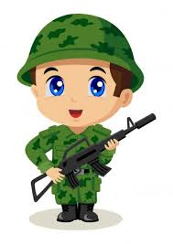
Propozycje działań i aktywności w domu dla dzieci
z grupy IV

Temat tygodnia: Wybrać zawód– trudna sprawa, dla nas jeszcze to zabawa
czwartek: 14.05.2020r.

Temat dnia: Żołnierz.

Przewidywane osiągnięcia dziecka:
- szybko reaguje na komendy,
- rozumie określenia położenia i kierunku w przestrzeni,
- gromadzi wiadomości o ludziach pracujących dla bezpieczeństwa innych,
- właściwie reaguje na komendy,
- doskonali percepcję słuchową – podaje rymujące się wyrazy,
- zapamiętuje, jak wygląda mundur żołnierza,
- wykazuje się pomysłowością podczas wykonywania pracy plastycznej.

Proponowane zajęcia dla dzieci
- „Musztra wojskowa” – zabawa ruchowa, poruszanie się zgodnie z wydawanymi komendami. Rodzic wyjaśnia, że w tej zabawie będzie generałem, a dziecko będzie żołnierzem. „Żołnierze” uważnie słuchają i wykonują komendy „generała”:
– Baczność! – dzieci prostują ramiona i plecy, łączą stopy;
– Spocznij! – rozluźniają ramiona i wysuwają lewą stopę;
– Baczność! Spocznij! Kolejno odlicz! (jeśli więcej domowników bierze udział w zabawie) – stojąc w szeregu (lub w dwuszeregu), kolejno odliczają;
– Bieg w miejscu! – bieg w miejscu, wysoko unosząc kolana;
– Cztery podskoki! –cztery podskoki w miejscu;
– Trzy pompki! – robią trzy pompki;
– Pięć przysiadów! –pięć przysiadów.

- „Zawody” – rozwiązywanie zagadek. Ludzie wykonują różne zawody. Rodzic sprawdza, czy dziecko zna ich nazwy i kojarzy zawód z pracą z nim związaną!
Informatyk
Gdy komputer się zawiesi,
zatnie lub zepsuje,
ten pan szybko go naprawi
i zaprogramuje.
Weterynarz
W białym fartuchu
ze słuchawkami.
Zajmuje się fachowo
chorymi zwierzętami.
Pogodynka
Miła pani na ekranie,
mapy pokazuje co dzień.
Na nich jest namalowane,
co słychać w pogodzie.
Pisarz
Jest ktoś, kto potrafi
pisać piękne zdania
i tworzyć z nich książki
lub opowiadania.
Dziennikarz
Jeździ w różne miejsca,
często podróżuje.
Ważne informacje
ludziom przekazuje.
Ratownik
Na plaży lub basenie
wszystkich obserwuje.
Bezpieczeństwa w wodzie
uważnie pilnuje.
Kontroler
W autobusie i tramwaju
podchodzi na chwilę.
Sprawdza czy pasażerowie
mają ważny bilet.
Aktor
Spotkasz go w niezwykłym miejscu,
gdzie jest scena i kurtyna.
Gdy podniosą ją do góry,
on swój występ już zaczyna.
Sprzątaczka
Jej praca potrzebna
zawsze jest i wszędzie.
Gdzie będzie pracować,
tam i czysto będzie.
Kelner
Gościom w restauracji
karty dań rozdaje.
Potem zamówione
potrawy podaje.
Sportowiec
Zachwycamy się gdy skacze,
pływa lub boksuje.
Spróbuj zgadnąć kto na co dzień
sportem się zajmuje.
Piłkarz
Zawód bardzo popularny,
marzy o nim każdy chłopak.
Lecz, niektórzy tylko mogą
całe życie piłkę kopać.

Fryzjer
Z pomocą nożyczek,
szczotki i grzebienia,
wygląd naszych włosów
czaruje i zmienia.
Kierowca
Gdy miejski autobus
przejeżdża ulicą,
możesz go zobaczyć
- jest za kierownicą.
Krawcowa
Chcąc pięknie wyglądać,
panowie i panie,
szyją sobie u niej,
na miarę ubranie.
Strażacy
Przyjeżdżają szybko,
stawiają drabinę.
Zawsze dzielnie walczą
z pożarem i dymem.
Górnik
Przez cały rok ciężko
pod ziemią pracuje.
Na początku grudnia
Barbórkę świętuje.
Piekarz
Świeżutkie pieczywo
w sklepie jest od rana.
Jak myślisz, kto w nocy
piecze je dla nas?

Aptekarz
Miły pan lub pani
za ladą w aptece,
sprzedaje ludziom
leki na receptę.
Kwiaciarka
Na placu lub rynku
siedzi sobie pani.
Przed nią stoją kosze
z pięknymi kwiatami.
Listonosz
Chodzi z dużą torbą,
trudne ma zadanie.
Zajmuje się co dzień
listów doręczaniem.
Sprzedawca
Gdy wejdziesz do sklepu,
ta miła osoba,
spyta co chcesz kupić
i wszystko ci poda.
Policjanci
Gdy na skrzyżowaniu
światła się zepsują,
w białych rękawiczkach
ruchem aut kierują.
Ogrodnik
Roślinami się zajmuje,
Sadzi warzywa, owoce hoduje.
Ma na głowie ogród cały,
Kwiatów znawca doskonały.

- „Rymy” – doskonalenie percepcji słuchowej (karta pracy). Dziecko nazywa obrazki, wkleja kolejne, których nazwy się rymują, a następnie rysuje trzeci obrazek, którego nazwa pasuje do rymu.
Kotek – płotek – młotek
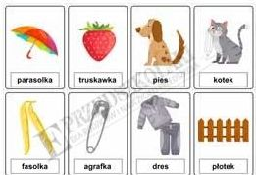

- „Projektujemy mundur żołnierza” – praca plastyczna, rysowanie munduru według własnego pomysłu. Rodzic omawia wygląd żołnierskiego munduru. Następnie zachęca do zaprojektowania munduru według własnego pomysłu i korzystania
z różnych technik plastycznych. Dziecko dostaje do dyspozycji m .in. farby, kredki, papier kolorowy, plastelinę i resztki tkanin. Wykonuje projekt munduru, próbując znaleźć nowe, funkcjonalne rozwiązania, np . dodatkowe kieszonki.

- Zachęcamy do tworzenia z rolek po papierze toaletowym- np. możemy stworzyć kucharza, strażaka, policjanta itd.
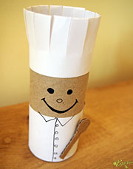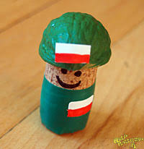
(korek i łupina z orzecha)

Zachęcamy do podzielenia się efektami

Dodatkowe materiały znajdują się poniżej
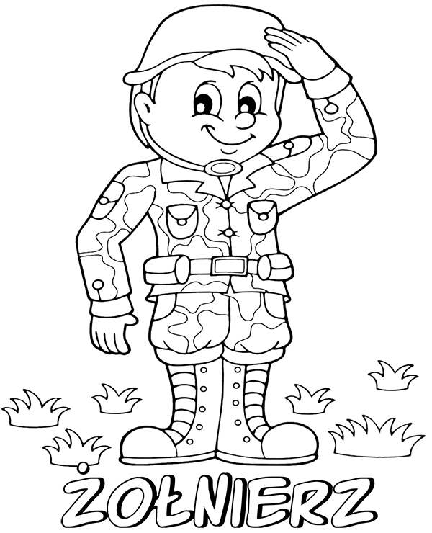
Pokoloruj obrazek

